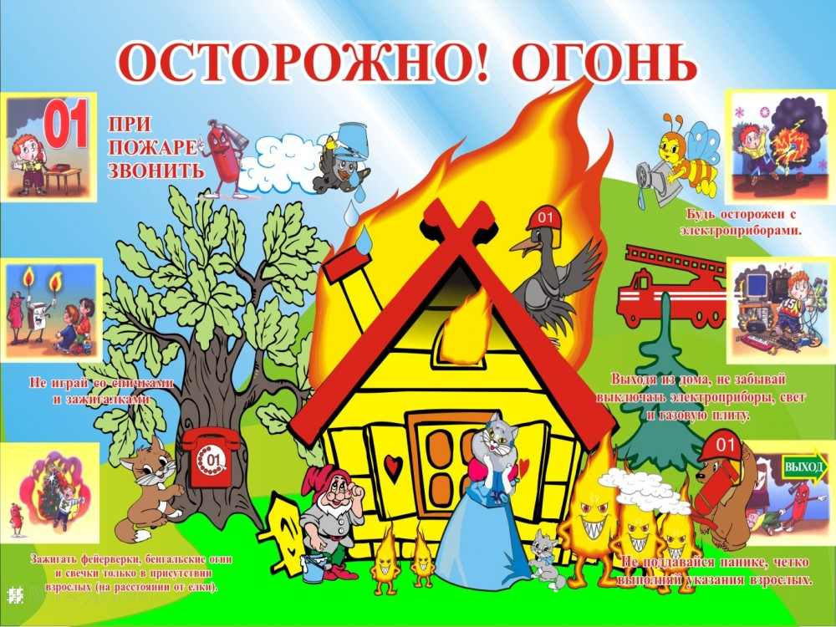
Подготовила воспитатель
Юртаева О.В.

Консультация для родителей
"Осторожно огонь!»

- От маленькой искры в руках детворы,
К пожарам приводят такие костры.
Очень часто от пожаров страдают дети. Особенно когда они не слушают родительских наказов и, оставшись в квартире одни , играют со спичками , включают электроприборы, газовые плиты. Происходит возгорание, и дети могут погибнуть в огне и дыму.
В современном мире никто не застрахован ни от социальных потрясений, ни от стихийных бедствий. Задумывались ли вы над тем, что детские шалости со спичками и зажигалками могут привести к пожару? Пожар всегда возникает неожиданно. Казалось бы, только что все было нормально, и вдруг возникает пламя, появляется удушливый дым. Но предотвращение пожаров в наших руках. Разрешение этой проблемы требует скоординированных действий педагогов и родителей. Тяга детей к огню, к игре со спичками общеизвестна, хотя многие ребята знают об опасности таких игр и умеют различать «добрый» и «злой» огонь.
Разбирая с ребенком возможные причины возникновения пожаров, важно познакомить его с мерами пожарной безопасности, сформировать элементарные знания об опасных последствиях пожаров, научить осторожно, обращаться с огнем.

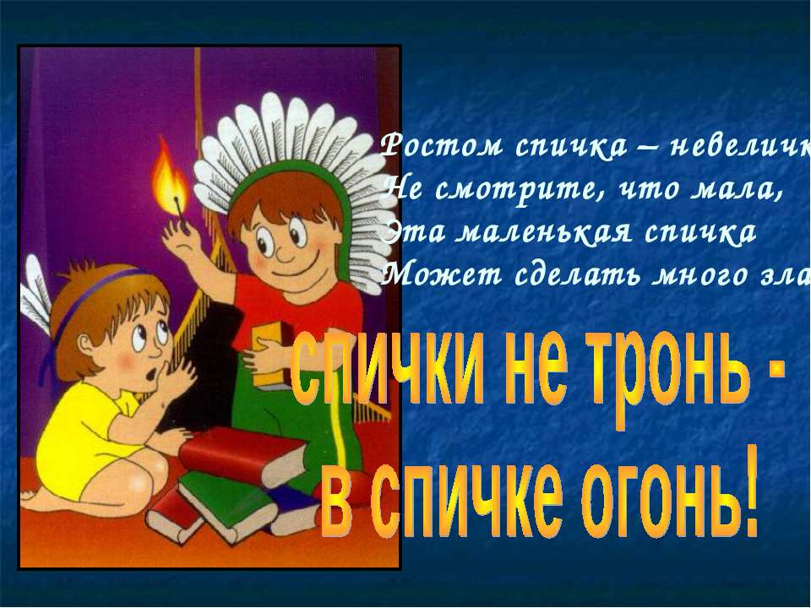

О чем рассказать ребенку!
- Очень давно человек научился добывать огонь и использовать силу огня, чтобы греться, готовить пищу, заставлять работать машины. Но одновременно человек узнал и разрушительную силу огня: в пламени погибали люди, сгорали жилища, посевы, скот, леса, целые деревни и даже города.
- Подумай и расскажи, что может стать причиной пожара (неисправные электроприборы, не затушенный окурок, игры со спичками и зажигалкой, петардами, не выключенный из розетки утюг).
В жизни человека электроприборы являются помощниками, и в каждой квартире их очень много.
Если ты знаешь, как действуют эти приборы,- объясни или послушай рассказ.
Электрический ток бежит по проводам и заставляет работать все электроприборы. Электрический ток - наш помощник. Если его не будет, мы не сможем смотреть телевизор, сушить волосы феном, слушать музыку. Но электрический ток может быть опасным и даже вызвать пожар.
Рекомендации пожарных для детей и их родителей.
∙ Не оставляйте без присмотра электроприборы.
∙ Не включайте в одну розетку более двух бытовых приборов.
∙ Не храните в доме кучи газет и бумаг.
∙ Не сушите бельё над плитой.
∙ Исключите «праздничные пожары» (гирлянды, хлопушки,
бенгальские огни).
∙ Фейерверки зажигайте вдали от ёлки.
∙ Не захламляйте чердаки, подвалы, балконы, лоджии, не храните
на них взрывчатые вещества.
∙ Приобретайте для дома и дачи собственные огнетушители.
∙ Установите в доме детекторы дыма.
∙ Отработайте пути эвакуации при пожаре.
Запомните номер «01».
Для лучшего запоминания номера телефона выучите с ребёнком следующее стихотворение:
Сам не справишься с пожаром – этот труд не для детей.
Не теряя время даром, «01» звони скорей.
Набирай умело, чтоб не всё сгорело.
Пусть помнит каждый гражданин, пожарный номер «01»!
Любая общепринятая норма должна быть осознана и принята маленьким человеком – только тогда она станет действенным регулятором его поведения. Прямолинейное, декларативное требование соблюдать принятые в обществе правила поведения чаще всего оказываются малоэффективными.
Проявите терпение, творчество и вы не просто дадите ему сумму знаний, а сформируете умение правильно себя вести в различных ситуациях.

Будьте осторожны!

